Allegato 4

Esercizi.

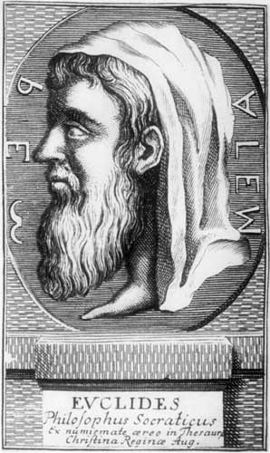
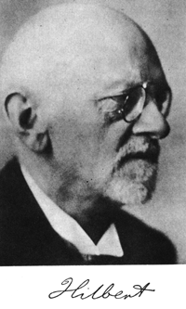
- Considera le seguenti immagini:

Quali personaggi rappresentano? Che cosa sapresti dire sul loro conto?

- Considera gli allegati 1a e 1b. Sono i frontespizi di quali opere? Chi sono gli autori? Qual è il titolo originale dell’opera? Qual è il titolo con cui è oggi conosciuta in italiano?

- Considera gli allegati 2a e 2b. Che cosa rappresentano? Sapresti attribuirli al periodo storico in cui sono stati scritti, al loro autore e all’opera di cui fanno parte? Commenta, evidenziando analogie e differenze.

- Considera gli allegati 3a e 3b. Che cosa rappresentano? Sapresti attribuirli al periodo storico in cui sono stati scritti, al loro autore e all’opera di cui fanno parte? Commenta, evidenziando analogie e differenze.

- Abbiamo parlato di geometrie non euclidee. Che cosa sapresti dire per caratterizzare la geometria ellittica e la geometria iperbolica? Aiutati, se preferisci, anche con dei disegni.

L'allegato 1a è fotocopia del frontespizio dell'Euclide Megarense di Tartaglia.
L'allegato 1b è fotocopia del frontespizio dei Grundlagen der geometrie di Hilbert.
L'allegato 2a è fotocopia del paragrafo 1 (Gli elementi della geometria e i cinque gruppi di assiomi) con il quale incomincia il primo capitolo dei Grundlagen di Hilbert.
L'allegato 2b è fotocopia dei "Termini" del primo libro degli Elementi di Euclide.
L'allegato 3a è fotocopia dei "Postulati" del primo libro degli Elementi di Euclide.
L'allegato 3b è fotocopia del paragrafo 2 (Il primo gruppo di assiomi: assiomi di collegamento) del primo capitolo dei Grundlagen di Hilbert.

